 UNIVERSIDAD DE CARABOBO 
FACULTAD DE CIENCIAS ECONOMICAS Y SOCIALES
DIRECCIóN DE POSTGRADO
Doctorado en Ciencias Administrativas y Gerenciales
SEMINARIO ORGANIZACIONES CON PERTINENCIA SOCIAL

doctorando: Elieth Diez
Resumen Ejecutivo
Motivación del Docente Universitario hacia la Extensión
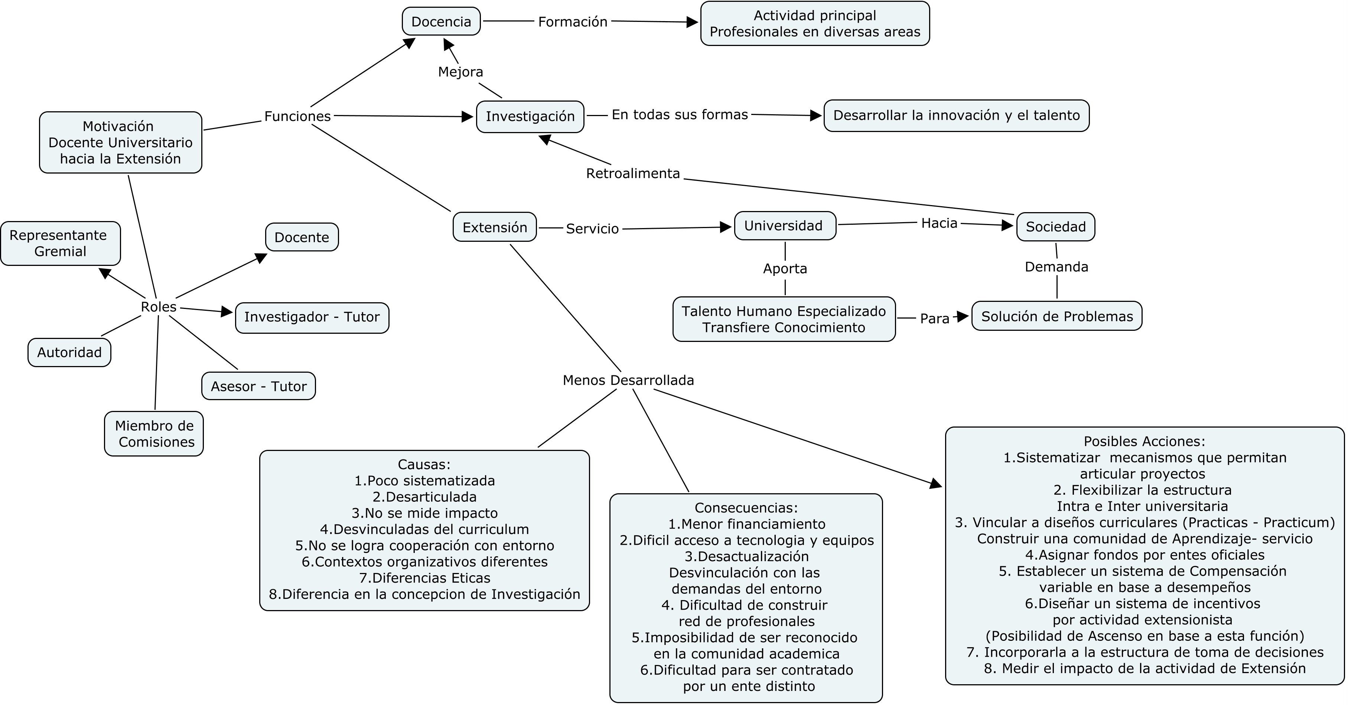
Fuente: Elaboración propia
Introducción
La educación superior en América Latina ha sido una herramienta de ascenso social y progreso en sus países, su impacto se refleja en aspectos no solo sociales y culturales sino en lo económico, político y tecnológico porque tradicionalmente las Universidades se han dedicado a formar profesionales teniendo bajo sus hombros la tarea básica de producir conocimiento, a través de la investigación pura y aplicada para que dichos profesionales ejerzan sus competencias en instituciones públicas o empresas privadas del siglo XXI, donde la clave de expansión y productividad ya no serán únicamente la cantidad de unidades producidas o los servicios prestados, en la actualidad el recurso más valorado es el conocimiento de las personas, es decir contar con capacidades propias de generación, apropiación, transferencia, aplicación y difusión de conocimientos científicos y de desarrollo tecnológico.
La problemática
Las universidades en su afán de cumplir con su triple función Academia, Investigación y Extensión o transferencia de conocimiento, a lo interno de sus estructuras desarrollan modelos de gestión que les permite coordinar la tercera misión de la universidad (Bayona y González, 2013). La función de extensión conlleva a la universidad y sus docentes vincularse con su entorno de manera rápida y le permite recibir retroalimentación de los productos de sus investigaciones insumos que le contribuyen a orientar su actividad académica y multiples roles (Doncente, Investigador, Tutor, Autoridad, Representante Gremial y Miembro de diferentes comisiones), que representan inversión de tiempo y esfuerzo que no son evaluados con la rigurosidad necesaria (Blanco, 2014) como consecuencia existe una desvalorización por la actividad de extensión que ha hecho que los docentes la cumplan en su mínima expresión, en este trabajo se abordara cuales pueden ser las posibles causas de esta desmotivación y orientar acciones para su solución.

Docentes: Funciones dentro de la Universidad

En la actualidad a la universidad se le demanda incrementar su participación en la resolución de los problemas que enfrenta la sociedad, es claro que esta necesidad representa una excelente oportunidad de vincular las tres funciones, además la institución tiene la posibilidad de aportar su experiencia y el talento humano en base a los profesionales que laboran como docentes, investigadores, funcionarios y docentes tutores. Al Respecto Jaspe (2010) señala:

Una gestión basada en la interacción que se apoye en la participación integrada de los grupos de interés (autoridades, docentes, estudiantes, trabajadores administrativos u obreros, egresados, gremios profesionales, sindicatos, otras universidades, organismos del estado instituciones educativas de otros niveles o modalidades, comunidades del entorno, padres y familiares, sociedad civil, sector privado) quienes desde sus distintas áreas de especialidad y acción articulen esfuerzos para la resolución de situaciones presentes en la sociedad. p. 113

Blanco (2010) analizo los principales aspectos sociológicos y administrativos de los que carece la extensión universitaria; debido a que las actividades de esta índole que desarrollan los docentes en las universidades presentan en su mayoría una falta de sistematicidad, escasa continuidad y generalización de las acciones extensionistas a sectores más amplios de la comunidad intra y extrauniversitaria. Además, se desconocen el impacto producido por las actividades ejecutadas en las comunidades, por lo desarticulado que están los proyectos y sus ejecutores. Las actividades de extensión no están enlazadas a las actividades curriculares, lo que disminuye la motivación y competitividad en las universidades.
En esta misma línea diversos autores (Resendiz, 1998; Montoro y Mora, 2007) han descrito las barreras entre los entornos organizativos de las universidades y las empresas que tanto dificultan la cooperación entre ambas, se pueden sintetizar en las siguientes:

- Códigos de ética distintos en cuanto a la difusión del conocimiento: Por ende debe ser compartido y en la otra por su naturaleza el conocimiento es utilizado para sus propios fines
- La diferencia en la concepción de la estructura: las universidades se caracterizan por ser burocráticas y rígidas mientras que las organizaciones son estructuras flexibles que se adaptan a las necesidades del entorno.
- Forma en que son realizadas las investigaciones y comunicados los resultados: La universidad busca generar impacto en la sociedad por ello fomenta el desarrollo de proyectos de larga duración, mientras que la empresa busca dar respuestas pragmáticas y flexibles.

Entonces la Universidad debe responder a las demandas de la sociedad adaptando su estructura rígida a las nuevas realidades de la sociedad y articulando su currículo educativo con prácticas profesionales y la figura del Practicum (Tejada y Ruiz, 2013) que permitan a docentes y sus estudiantes familiarizase con el trabajo y las estructuras empresariales de las que formara parte al egresar (Bayona y González, 2010). Esta vinculación entre universitarios y empresas es uno de los factores que incrementa la competitividad de la institución universitaria (Saavedra, 2009) por medio de convenios de cooperación.
Por las razones anteriormente descritas los docentes asocian la actividad de extensión como una función de menor importancia y la cumplen en su mínima expresión, sin embargo, existen motivaciones para establecer la vinculación entre la universidad y las empresas, en general Saavedra, (2009) explica que la universidad contribuye con la empresa pues la percibe como una fuente inagotable de financiamiento, mientras que Bayona y González (2010) en su trabajo de campo encontraron que entre las motivaciones que posee el docente para transferir conocimientos están que puede accesar a equipos o recursos que no dispone en el campus, tecnología e infraestructura, conocimiento tácito sobre técnicas nuevas, además gana status y posición privilegiada entre la red de profesionales, reconocimiento de la universidad además de crecimiento en grupos de investigación, financiamiento a trabajos de investigación y tesis así como posibilidad de ser contratado y obtener beneficio económico personal.
Ante este contexto surge la interrogante de cómo hacer para que el docente se motive y conciba la extensión como otra función tan importante, vital como docencia y extensión para ello la investigadora indago en la literatura especializada y determino que las acciones para mejorar la extensión se deben orientar hacia los siguientes puntos:
1. Sistematizar mecanismos que permitan articular proyectos, para evitar la pérdida de esfuerzo, duplicación de trabajo y recursos;
2. Flexibilizar la estructura Intra e Inter universitaria con el fin de coordinar a distintos niveles de forma rápida y menos burocrática;
3. Vincular la Extensión al curriculum para incorporar prácticas profesionales al final del periodo de formación pero también pasantías a lo largo del mismo y lograr fortalecer la relación docencia- mercado laboral;
4. Asignar fondos financieros por parte de entes gubernamentales de manera que la extensión cuente con un presupuesto regular de funcionamiento y este a la par de las condiciones en las que se realizan las otras dos funciones dentro de las universidades;
5. Establecer un sistema de compensación variable basado en desempeños donde se considere el impacto de la actividad de extensión que realicen los docentes;
6. Diseñar un sistema de incentivos no monetarios por la actividad pero que generen en el docente beneficios como reconocimiento para ascensos, descarga de horas docentes, tiempo de permanencia, entre otros;
7. Incorporación del personal de las direcciones de extensión y desarrollo comunitario a la toma de decisiones dentro de las universidades, representación en otras esferas como el CNU o OPSU y FONACIT;
8. Medir el impacto que produzcan en la comunidad intra y extra muros, la actividad de extensión, con el objeto de poder visualizar la continuidad de los proyectos o las nuevas áreas de acción.
Lista de Referencias

Bayona, C y González, R. (2010). La transferencia de conocimiento en la Universidad Pública de Navarra. Sección de Publicaciones Universidad Pública de Navarra

Blanco, J. (2010). La extensión universitaria en las universidades venezolanas: deuda social de larga data. Revista Informe de Investigaciones Educativas. Vol XXIV, pp. 85-100. Disponible en: http://biblo.una.edu.ve/ojs/index.php/IIE/article/view/1118/1077

Bianco, H. (2014). Reflexión sobre la evaluación de las funciones de los docentes universitarios en Venezuela. Campus Virtual, Vol 1 No.- 4, pp. 74 – 80 Disponible en: http://www.uft.edu.ve/campusvirtual/edicion4/Articulo4.pdf

Cabrol, M y Szuele, M. (2012). Educación para la transformación. Banco Interamericano de Desarrollo. Disponible en: http://publications.iadb.org/bitstream/handle/11319/392/Educaci%C3%B3n%20para%20la%20transformaci%C3%B3n.pdf?sequence=1#page=19&zoom=auto,-144,37

Jaspe, A. (2010). La gestión de la extensión universitaria y el compromiso social de la universidad. Revista Informe de Investigaciones Educativas. Vol XXIV, pp.101-114. Disponible en: http://biblo.una.edu.ve/ojs/index.php/IIE/article/view/1117

Reséndiz, Daniel. (1998). La Vinculación de Universidades y Empresas: un asunto
de interés público y privado. Revista Educación Superior, ANUIES, N° 106, Abril-Junio

Saavedra, M (2009). Problemática y desafíos actuales de la vinculación universidad empresa: El caso mexicano. Actualidad Contable FACES Año 12, No.-19, pp. (100-119).

Tejada y Ruiz (2013). Significación del Prácticum en la adquisición de competencias profesionales que permitan la transferencia de conocimiento a ámbitos propios de la acción docente. Profesorado: Revista de currículum y formación del profesorado. Vol 17 No.- 3. pp.91-110.

Montoro, María y Mora Eva. (2006). Hacia una gestión eficaz de las relaciones entre empresas y universidades. Universia Business Review. Segundo trimestre, N° 10, (38 53).

Docente, investigadora de la Universidad de Carabobo. Doctorando del Programa de Ciencias Administrativas y Gerenciales.
En ese documento se hace énfasis en la comunidad universitaria como factor dinámico de la extensión, así como en el establecimiento de una especie de flujo de gerencia para la función, que parte de la alta gerencia hacia una intermedia y de allí hasta las unidades operativas. En el más alto nivel se procedería a formular las políticas y programas generales de la institución y a la evaluación institucional de la extensión.
Carencia de políticas emanadas del Ministerio P.P. para la Educación Universitaria y Oficina de Planificación del Sector Universitario. Precarias asignaciones presupuestarias para el desarrollo de proyectos sociales, ausencia de manuales de cargo para quienes ocupan posiciones administrativas en el área, tampoco existen políticas de estímulo, ni indicadores para la evaluación del desempeño en las actividades de extensión.
Tejada y Ruiz (2013) definen como acompañamiento puntual y repetido con la figura de un tutor, articuladas en el currículum formativo en diferentes momentos de la formación. Plantean que ante el predominio del modelo de corresponsabilidad entre los principales actores (Autoridades, Docentes, Estudiantes, Tutores, cooperantes, entre otros) se cree un dialogo constante que permita la co- construcción de la identidad profesional en base al conocimiento profesional y la generación de competencias basados en cuatro actividades básicas, la investigación, la acción, la reflexión y la colaboración, para ello proponen crear comunidades profesionales de aprendizaje con la triada Profesor tutor, profesor supervisor y alumno (Practicum).
Se da al final del proceso educativo para insertarse en el mercado laboral con todos los saberes y competencias, representa una interconexión entre el mundo educativo y productivo
(Bianco, 2014; Blanco, 2010; Jaspe, 2010) En sus investigaciones plantean algunas acciones que se deben tomar para fortalecer la extensión y garantizar mejores resultados en esta función tan importante.

